数据库备份与还原

备份
步骤1：对数据库右键>任务 >备份
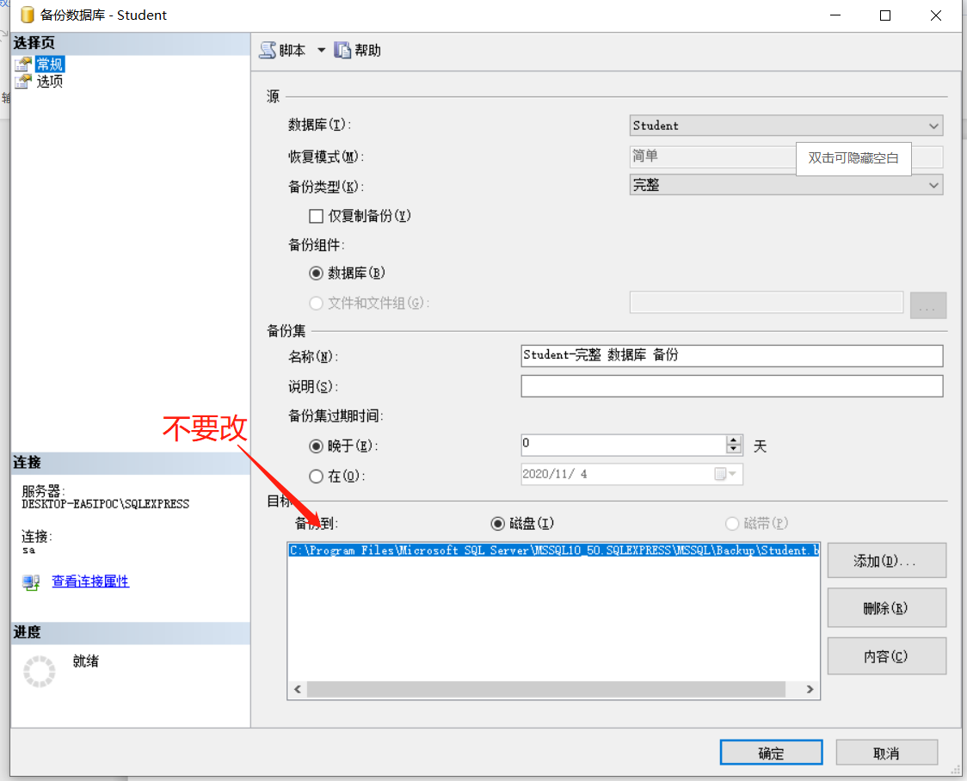

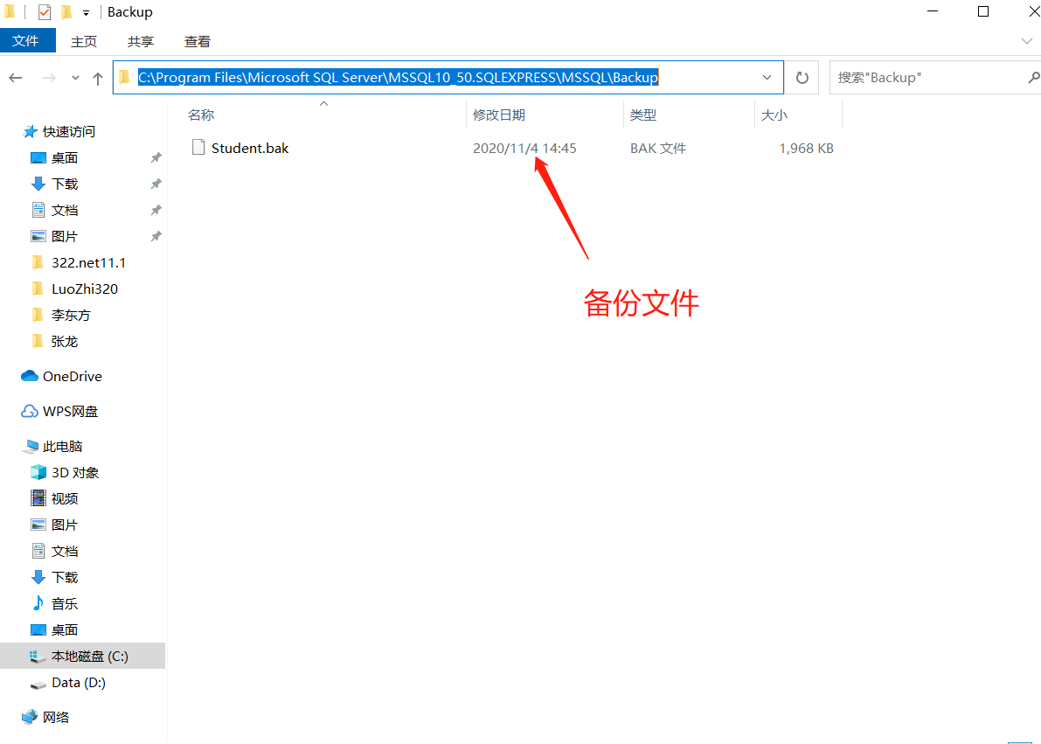

还原
步骤1：先创建一个数据库，与备份的库名称相同（不是2008R，不需要创建数据库，直接还原就可以）。
步骤2：对着数据库右键>任务>还原>数据库
